# Путешествие по мистическому Львову

Когда речь заходит о Львове, вспоминается уникальная архитектура, уютные улочки, храмы. Но у этого **города** есть другое обличье – **мистическое**. Львов окутан духом **легенд** и **тайн**, полон загадочных мест и историй. Мы расскажем **куда пойти**, чтобы прочувствовать атмосферу магии. Какие **места** **во Львове** связаны с легендами и тайнами?

## Самые таинственные места Львова

За мистикой необязательно ехать к древним замкам. Наш мистический **маршрут** начинается с самых загадочных мест **старого** Львова.

### Монастырь бернардинцев

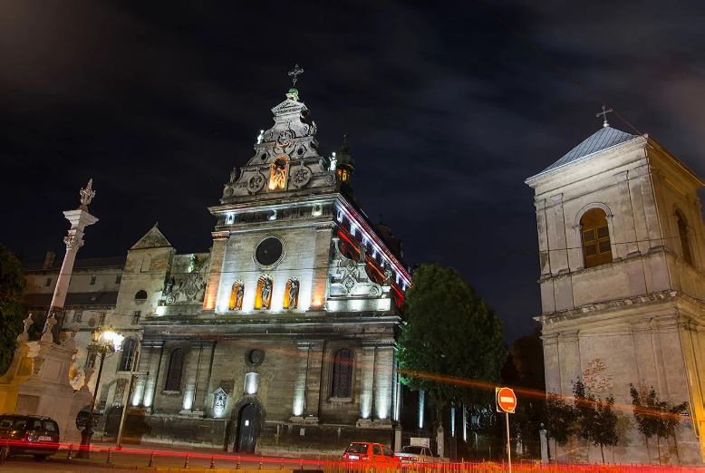

Монументальное здание с разветвленной сетью подземелий хранит историю бернардинцев и тайны прошлого. Здесь похоронен святой Ян из Дуклы, который при жизни прославился чудесами, а после смерти над его могилой забил источник. Монастырь славится уникальной архитектурой, с его историей связано множество удивительных фактов и фантастических событий.

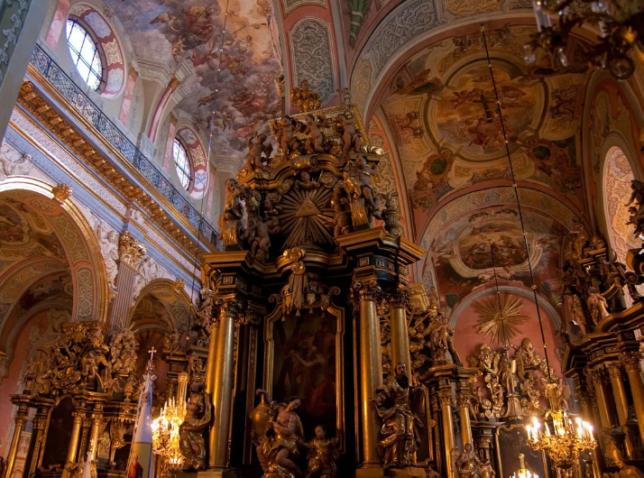

### Лысая гора

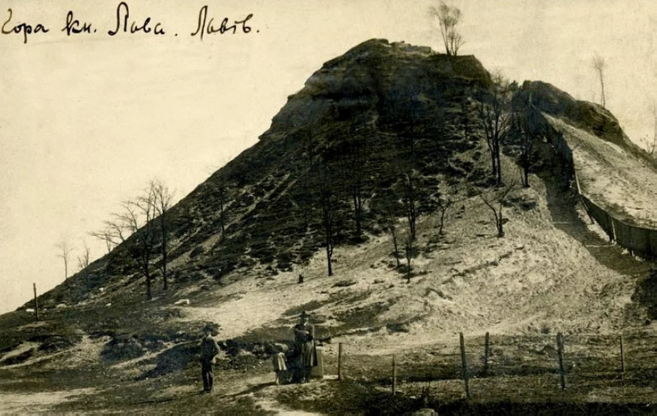

Это место стоит **посмотреть** тем, кто любит острые ощущения. В 14 ст. здесь находился замок короля Льва Галицкого. По легенде, после разрушения замка, место облюбовала нечисть. Здесь собирались ведьмы и колдуны, в полночь устраивали шабаш.

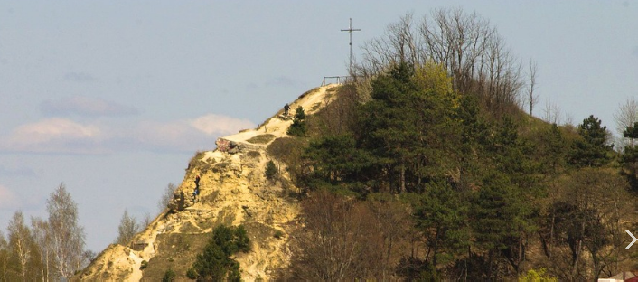

**Факты** гласят, **что** на Лысой горе было совершено множество самоубийств. Сейчас это место продолжает считаться одним из самых загадочных и таинственных. Здесь по-прежнему собираются маги и колдуны, ощущается мощная энергетика.

### Ратуша

Высота Львовской ратуши 65 метров, она считается самой высокой в Украине. Сюда обязательно стоит **сходить,** со смотровой площадки открывается потрясающий панорамный вид на старый город.

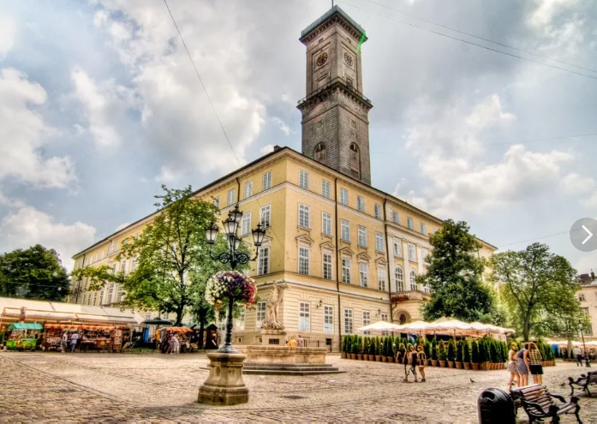

Но коренные жители не любят посещать это место. Раньше тут находились тюрьмы, в том числе и подземные. Как гласит давняя легенда, в ратуше появлялся призрак черного гроба. О его появлении в ужасе рассказывали чиновники.

### Гора Казней

Находится рядом с Краковским рынком. Сегодня это место для **пеших** прогулок, **туристических** **экскурсий,** отдыха с детьми. А сотни лет назад здесь подвергли казни тысячи людей. Рядом расположено самое крупнейшее еврейское кладбище на всей территории Европы.

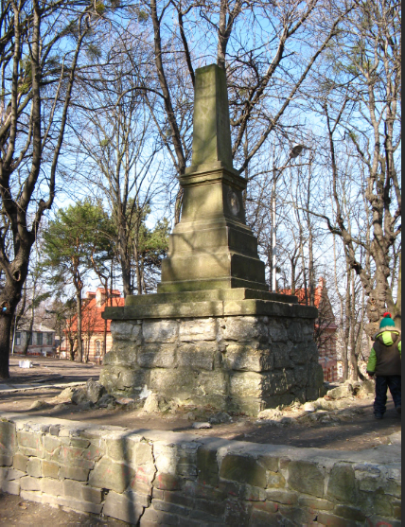

### Музей искусства старинной книги

Рядом с дворцом Потоцких находится невзрачное 2-этажное здание, которое давно обрело нехорошую славу. В 1980 году сюда были привезены останки Ивана Федоровича и его сына. С этого момента в музее стали появляться призраки, а местные жители окрестили здание «домом приведений». В 2014 году по христианским правилам мощи захоронили, но дурная слава не покидает это место.

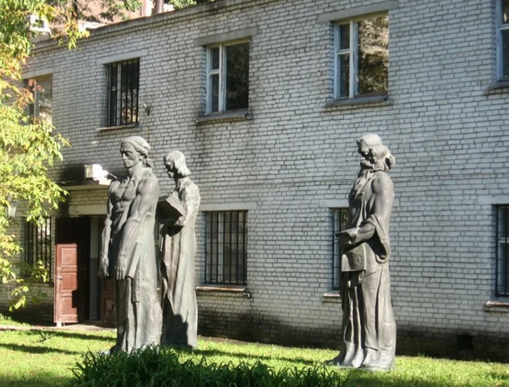

## Мистические истории и легенды

История старого **Львова** полна легенд, от которых захватывает дух – о львовских Ромео и Джульетте, о стрелке, сбившем королевскую шляпу, о Тимпфе. Чего только стоит наводящая ужас история о поезде-призраке, о львовском палаче и летающем черном гробе.

Чтобы увидеть самые загадочные места, можно приехать **во Львов** **на один** или **2 дня**. Во время **прогулки по Львову** стоит посетить потайные часовни, подземные тюрьмы и тайные лабиринты. Во львовские подземелья спускались монахи для уединенного общения с Богом, прятались люди во время осады, местные жители выходили **секретными л**абиринтами за пределы города во время войны.

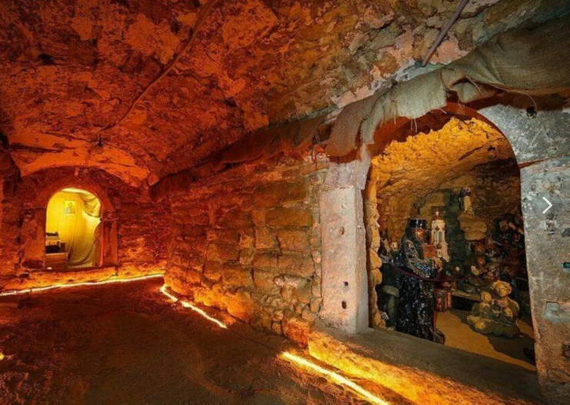

**За** один **день,** конечно, не обойти все **интересные** места. Но можно посетить **заведения**, посвященные легенде о львовском кате и соответственно стилизованные, погулять по площади Рынок, подняться на смотровую площадку и проникнуться атмосферой такого таинственного и в то же время чарующего Львова.